Client | I2I Systems
Project Name | I2I cell – Kalan Bakiye Uygulaması

Table of Contents
1 Document Overview 3
1.1 Scope & Purpose 3
1.2 Version Numbers 3
1.3 Audience 3
1.4 Document Structure and Special Conventions 3
1.5 Definitions, Symbols and Abbreviations 4
1.5.1 Definitions & Terminology 4
1.5.2 Abbreviations 4
1.6 References 5
2 Overall Design Considerations 6
2.1 Assumptions 6
2.2 Prerequisites, Restrictions and Constraints 6
2.3 Design Methodology 6
2.4 Open Issues and Risks 7
3 Projenin Spesifik Kod Açıklamaları 9
3.1 Wsdl Okuma 9
3.2 Login Servlet 9
3.2.1 Login.html 9
3.3 New Account Servlet 10
3.3.1 NewAccount.html 10
3.4 Forgot Password Servlet 12
3.4.1 ForgotPassword.html 12
3.5 Get Balances Servlet 14
3.5.1 GetBalances.jsp 14
4 Projenin Spesifik Tasarım Ekranları 15
4.1 New Project 16
4.2 Login Page 18
4.3 New Account Page 21
4.4 Forgot Password Page 26
4.5 Get Balances 29

5 Interfaces & Integration 14
5.1 Interfaces and Integration Map 14
5.2 External Interfaces Map 15
5.3 System/Solution Interfaces Map 16
6 Deliverables Portfolio; Applications and Libraries 17
6.1 i2i developed Applications and Libraries 17
6.2 3rd Party Applications and Libraries 19
Appendix 20
Document Control 20

Document Overview

Scope & Purpose

The scope of this document is to provide a main system/solution architectural specification (SAS) for revealing the architectural and design characteristics of the system/solution of the [Project_Name] project.
Note that for complex systems/solutions where many modules/applications that work in harmony must be constructed, this document serves as the MAIN architectural design document. In such cases, a module/application specific design document per module/application is to be prepared during implementation and shall be verified by the Architecture Authority.

Version Numbers

This Specification has been produced by the i2i Technology and Consultancy (i2i) following 3GPP specifications alike versioning scheme.

The contents of the present document are subject to continuing work and may be changed by i2i. Should the i2i modify the contents of the present document, it will be re-released with an identifying change of release date and an increase in version number as follows:

Version x.y.z
where:
x the first digit:
1 presented for information;
2 presented for approval;
3 or greater indicates approved document under change control.
y the second digit is incremented for all changes of substance, i.e. technical enhancements, corrections, updates, etc.
z the third digit is incremented when editorial only changes have been incorporated in the document.

Audience

The document may be read by the below audience;

- Business/System Analysts
- Solution/System Architects

Document Structure and Special Conventions
If the document is complex and specific sections apply to specific reader profile, a brief description of vital sections contained in the document shall be provided.
Such as;

Section X: Explains the details related to xyz providing diagrams. This section shall be read by Business Analysts
Section Y: Explains the details related to wqv from system perspective. This section shall be read by Solution Architects
Etc.

Definitions, Symbols and Abbreviations

Definitions & Terminology

This section provides a common list of definitions considering the Turkish/English terminology.
Turkish | Entity Name | Description
Bayi Yonetimi | Dealer Management | Refers to all customer specific dealer management tasks such as Dealer Activation, Takeover etc.
Bayi Yonetimi – Basvuru | Dealer Application | An application form is filled for the actual activation/ official registration of a dealer. Dealer Application triggers back-end workflow process that considers Customer specific business rules and approval mechanisms.

Abbreviations

TERM | DESCRIPTION
API | Application Programming Interface
ASN.1 | Abstract Syntax Notation 1. An abstract syntax notation, which is used to describe data and data structure.
BGW | Billing Gateway
BRS | Business Requirements Specification
BSS | Business Support System
CDR | Call Data Record – Records in files generated by external network nodes such as MSC, SDP etc.
DWH | Data Ware House
EDIFACT | Electronic Data Interchange For Administration, Commerce and Transport. EDIFACT indicates a format
EIR | Equipment Identity Register
FMS | Fraud Management System
GUI | Graphical User Interface
HTML | Hyper Text Markup Language.
HTTP | Hyper Text Transfer Protocol. Simple stateless protocol used throughout the internet.
IVR | Interactive Voice Response System
Java | An object orientated programming language which is portable between platforms.
MML | Man Machine Language, specifies the command format API of the HLR
OSS | Operations Support System
SAS | System Architectural Specification
SOAP | Simple Object Access Protocol  SOAP is a simple XML-based protocol to let applications exchange information over HTTP
SRS | System Solution Requirements Specification
VAS | Value Added Service
XML | Extensible Markup Language. A widely used standard mark-up language.
XSD | XML Schema Definition. XML Schema is an XML based alternative to DTD. An XML schema describes the structure of an XML document.

References
- SRS_SystemRequirementsSpecifications_[Area]_[ProjectCode]_v1.1.5.doc, System Requirements Specifications, Jan 2014, i2i-Systems
- NFS_NonFunctionalSpecifications_[Area]_[ProjectCode]_v1.1.4.doc, Use Cases Specification, Jan 2014, i2i-Systems

Overall Design Considerations

Assumptions

Describe any assumption, background, or dependencies of the system/solution, its use, the operational environment, or significant project issues that impact overall design

- Abc
- Abc

Prerequisites, Restrictions and Constraints

Describe any constraints on the system that have a significant impact on the overall design of the system. (e.g. technology constraints, performance requirements, end user characteristics, validation requirements, project constraints, etc.)
- Abc
- Abc

Design Methodology

Summarize the approach that will be used to create and evolve the designs for this system. Cover any processes, conventions, policies, techniques or other issues which will guide design work.

Open Issues and Risks

Describe any notably volatile or risky areas of the system and not any special strategies taken to mitigate risks or prepare for changes.

Projenin Spesifik Kod Açıklamaları
Kod açıklamalarında Wsdl Okuma, Login Servlet, Login.html, New Account Servlet, NewAccount.html, Forgot Password Servlet, ForgotPassword.html, Get Balances Servlet, GetBalances.jsp kodları ile ilgili spesifik açıklamalar yapıldı.

Wsdl Okuma
Wsdl okuma işlemi her sayfa için yapılmaktadır. myURL değişkenine sayfada istenen veriler değişkenlik gösterdiğinden customerPhone gibi bilgi girişleri her sayfada farklıdır.
Result değişkenine service’ten dönen 1 yada 0 değeri atanır. Bunun içinde karakter sayısı verilir. (örn:63)
String myURL = "http://68.183.75.84:8080/i2iCellService/services/Services/" + "login?inputPhoneNumber="+ customerPhone +"&inputPassword="+customerPassword;
URL url = new URL(myURL);
HttpURLConnection conn = (HttpURLConnection) url.openConnection();
conn.setConnectTimeout(60000);
BufferedReader in = new BufferedReader(new InputStreamReader(conn.getInputStream()));
String str;
while ((str = in.readLine()) != null)
{
rename += str;
}
in.close();
result = Integer.parseInt(String.valueOf(rename.charAt(63)));

Login Servlet
Session kullanarak kullanıcının telefon numarasını tutup Get Balances sayfasında service telefon numarasını verip Balance değerlerini çağırabiliriz.
Result değişkeni ile yani service’ten bize dönen 1 veya 0 değerine gore sayfa geçişleri tanımlandı.
if(result==1)
{
HttpSession session=request.getSession();
session.setAttribute("phonenumber",customerPhone);
response.sendRedirect("/i2iCell/GetBalances");
}
else {
response.sendRedirect("/i2iCell/Login.html?q=Hata");
}

3.2.1 Login.html
Kullanıcı text girişleri kontrol kodları bulunmaktadır.
function pageLoad()
{
var currentURL = window.location.href;
var url = new URL(currentURL);
var c = url.searchParams.get("q");
if(c == "Hata")
{
var error = document.getElementById("error");
error.style.display = "block";
}
else if(c == "ChangePassword")
{
var error = document.getElementById("changepassword");
error.style.display = "block";
}
else if(c == "Success")
{
var error = document.getElementById("success");
error.style.display = "block";
}

}

New Account Servlet

Kullanıcı doğum tarihi alanıne girdiğinde yıl-ay-gün sırasıyla tutulur. Fakat service’e gün-ay-yıl sırası ile verilmesi gerektiğinden split ile gün ve yılın yerleri değiştirilerek service’e gönderilir.
String customerBDay =split[2]+"-"+split[1]+"-"+split[0];
...
...
...

Service’ten dönen result değeri ile sayfa geçişleri gösterilmiştir.

if(result==1)
{
response.sendRedirect("/i2iCell/Login.html?q=Success");
}
else
{
response.sendRedirect("/i2iCell/NewAccount.html?q=Hata");
}

3.3.1 NewAccount.html
Kullanıcı text girişleri kontrol kodları bulunmaktadır.
var str="";
function validateTc()
{
var value = $("#customerTc").val();
var isEleven = /^[0-9]{11}$/.test(value);
var totalX = 0;
for (var i = 0; i < 10; i++) {
totalX += Number(value.substr(i, 1));
}
var isRuleX = totalX % 10 == value.substr(10,1);
var totalY1 = 0;
var totalY2 = 0;
for (var i = 0; i < 10; i+=2) {
totalY1 += Number(value.substr(i, 1));
}
for (var i = 1; i < 10; i+=2) {
totalY2 += Number(value.substr(i, 1));
}
var isRuleY = ((totalY1 * 7) - totalY2) % 10 == value.substr(9,0);

var res = isEleven && isRuleX && isRuleY;
if(!res){
str += "Lütfen kurallara uygun bir TC Kimlik Numarası giriniz.\n";
}
}
function validateEmail()
{
var email = $("#customerEmail").val();
var emailRule = /^(([^<>()\[\]\\.,;:\s@"]+(\.[^<>()\[\]\\.,;:\s@"]+)*)|(".+"))@((\[[0-9]{1,3}\.[0-9]{1,3}\.[0-9]{1,3}\.[0-9]{1,3}])|(([a-zA-Z\-0-9]+\.)+[a-zA-Z]{2,}))$/;
if (!emailRule.test(email))
{
str += "Lütfen Kurallara uygun bir email giriniz.\n";
}
}
function validatePhone()
{
var phone = $("#customerPhone").val();
var phoneRule = /^\d{10}$/;
if (!phoneRule.test(phone)) {
str += "Lütfen Kurallara uygun bir telefon numarası giriniz.\n";
}
}

function validateName()
{
var name = $("#customerName").val();
var nameRule = /^[A-Za-z_ğüşıöçĞÜŞİÖÇ]*$/;
if (!nameRule.test(name)) {
str += "Lütfen Kurallara uygun bir isim giriniz.\n";
}
}

function validateSurname()
{
var surname = $("#customerSurname").val();
var nameRule = /^[A-Za-z_ğüşıöçĞÜŞİÖÇ]*$/;
if (!nameRule.test(surname)) {
str += "Lütfen Kurallara uygun bir soyisim giriniz.\n";
}
}

function validatePassword()
{
var password = document.getElementById("customerPassword");
var lowerCaseLetters = /[a-z]/g;
if (!password.value.match(lowerCaseLetters)) {
str += "Şifrenizde en az bir tane küçük harf bulunmalıdır.\n";
}

var upperCaseLetters = /[A-Z]/g;
if (!password.value.match(upperCaseLetters)) {
str += "Şifrenizde en az bir tane büyük harf bulunmalıdır.\n";
}

var numbers = /[0-9]/g;
if (!password.value.match(numbers)) {
str += "Şifrenizde sayı ve harf bulunmalıdır.\n";
}

if (!(8<= password.value.length <= 12)) {
str += "Şifreniz en az 8 en çok 12 karakter içermelidir.\n";
}
}

function validate()
{
validateTc();
validateEmail();
validateName();
validateSurname();
validatePhone();
validatePassword();
if(str!=""){
alert(str);
return false;
}
return true;
}

Forgot Password Servlet

Service’ten dönen result değeri ile sayfa geçişleri gösterilmiştir.

if(result==1)
{
response.sendRedirect("/i2iCell/Login.html?q=ChangePassword");
}
else
{
response.sendRedirect("/i2iCell/ForgotPassword.html?q=Hata");
}

3.4.1 ForgotPassword.html
Kullanıcı text girişleri kontrol kodları bulunmaktadır.
var str="";
function validateTc()
{
var value = $("#customerTc").val();
var isEleven = /^[0-9]{11}$/.test(value);
var totalX = 0;
for (var i = 0; i < 10; i++) {
totalX += Number(value.substr(i, 1));
}
var isRuleX = totalX % 10 == value.substr(10,1);
var totalY1 = 0;
var totalY2 = 0;
for (var i = 0; i < 10; i+=2) {
totalY1 += Number(value.substr(i, 1));
}
for (var i = 1; i < 10; i+=2) {
totalY2 += Number(value.substr(i, 1));
}
var isRuleY = ((totalY1 * 7) - totalY2) % 10 == value.substr(9,0);
var res = isEleven && isRuleX && isRuleY;
if(!res){
str += "Lütfen kurallara uygun bir TC Kimlik Numarası giriniz.\n";
}
}

function validatePhone()
{
var phone = $("#customerPhone").val();
var phoneRule = /^\d{10}$/;
if (!phoneRule.test(phone)) {
str += "Lütfen kurallara uygun bir Telefon Numarası giriniz.\n";
}
}

function validatePassword()
{
var password = document.getElementById("customerPassword");
var lowerCaseLetters = /[a-z]/g;
if (!password.value.match(lowerCaseLetters)) {
str += "Şifrenizde en az bir tane Küçük Harf bulunmalıdır.\n";
}
var upperCaseLetters = /[A-Z]/g;
if (!password.value.match(upperCaseLetters)) {
str += "Şifrenizde en az bir tane Büyük Harf bulunmalıdır.\n";
}
var numbers = /[0-9]/g;
if (!password.value.match(numbers)) {
str += "Şifrenizde Sayı ve Harf bulunmalıdır.\n";
}
if (!(8<= password.value.length <= 12)) {
str += "Şifreniz en az 8 en çok 12 karakter içermelidir.\n";
}
}
function validateConfirmPsw()
{
var psw = $("#customerPassword").val();
var psw2 = $("#customerPasswordRepeat").val();
if(psw != psw2){
str +="Şifreleriniz eşleşmiyor. Lütfen şifreleri aynı şekilde giriniz.";
}
}

function validate(){
validateTc();
validatePhone();
validatePassword();
validateConfirmPsw();
if(str!=""){
alert(str);
return false;
}
return true;
}
function pageLoad(){
var currentURL = window.location.href;
var url = new URL(currentURL);
var c = url.searchParams.get("q");
if(c == "Hata"){
var error = document.getElementById("error");
error.style.display = "block";
}
}

Get Balances Servlet
Service’ten dönen result değerini görmek için baştan ve sondan gelerek split yapıldı. Değerler integer değere dönüştürüldü. Gbdeger, dakikadeger ve smsdeger tutuldu.
String[] split = rename.split("<ns:return>");
String splitN =split[1] + split[2]+ split[3];
String[] Deger = splitN.split("</ns:return>");
int internet = (int) Math.round(Double.parseDouble(Deger[0]));
int dakika = (int) Math.round(Double.parseDouble(Deger[1]));
int sms = (int) Math.round(Double.parseDouble(Deger[2]));
request.setAttribute("gbDeger", internet);
request.setAttribute("dakikaDeger", dakika);
request.setAttribute("smsDeger", sms);

3.5.1 GetBalances.jsp
Balances değerlerini tasarım sayfasına yazdırma kodları bulunmaktadır.
...
...
...
<p style="font-size:2em">${gbDeger}</p>
<p style="font-size:2em">GB</p>
...
...
<p style="font-size:2em">${dakikaDeger}</p>
<p style="font-size:2em">GB</p>
...
...
<p style="font-size:2em">${smsDeger}</p>
<p style="font-size:2em">GB</p>

Projenin Spesifik Tasarım Ekranları

Projenin; Login, NewAccount, ForgotPassword, GetBalances olmak üzere 4 sayfası bulunmaktadır. Login sayfasında kullanıcıdan telefon numarası ve şifre istenmektedir. Kullanıcı telefon numarası ve şifre bilgilerini doğru girerse telefon numarasına ait balances değerlerinin gösterildiği GetBalances sayfasına yönlendirilir.Login sayfasında telefon numarası ve/veya şifre yanlış girilirse “Telefon veya Şifre Hatalı” mesajı gösterilir. Tekrar giriş yapması beklenir.
New Account sayfasında kullanıcıdan TC kimlik numarası, ad, soyad, doğum tarihi, telefon numrası, mail adresi ve şifre bilgilerini girmesi istenir. Her bir text doğru girildiğinde “Kayıt İşlemi Başarı İle Gerçekleştirildi. Giriş Yapabilirsiniz.” mesajı gösterilir. Her bir text yanlış girildiğinde “Lütfen kurallara uygun bir TC Kimlik Numarası giriniz. Lütfen kurallara uygun bir email giriniz. Lütfen kurallara uygun bir telefon numarası giriniz. Şifrenizde en az bir tane küçük harf bulunmalıdır. Şifrenizde en az bir tane büyük harf bulunmalıdır. Şifrenizde sayı ve harf bulunmalıdır.“ mesajları gösterilir.
Forgot Password sayfasında kullanıcıdan TC kimlik numarası, telefon numrası, yeni şifre ve yeni şifre tekrarı bilgilerini girmesi istenir. Her bir text doğru girildiğinde kullanıcı Login sayfasına yönlendirilir ve “Şifre Başarı İle Değiştirildi. Giriş Yapabilirsiniz.” mesajı gösterilir. Her bir text yanlış girildiğinde “Lütfen kurallara uygun bir TC Kimlik Numarası giriniz. Lütfen kurallara uygun bir telefon numarası giriniz. Şifrenizde en az bir tane küçük harf bulunmalıdır. Şifrenizde en az bir tane büyük harf bulunmalıdır. Şifrenizde sayı ve harf bulunmalıdır.“ mesajları gösterilir.
GetBalances sayfasında kullanıcı Login sayfasından doğru giriş yaptığında gb, dakika ve sms kalan kullanım bilgileri gösterilir.

New Project
Eclipse ortamında proje açma işlemi:
Module Properties | Property Details
Name | Eclipse Open Java Web Project
Module Category  (Application / Library / Other ) | Application
Module Type  (PLSQL / EJB / WebService / Standalone / Library/Web Server) | Web Server
Shipment Type  (JAR / EAR / WAR / BINARY EXE / SCRIPT / (UN)WRAPPED PLSQL) | EAR
Interaction Type  (Synchronous/Asynchronous) | Asynchronous (with web browser on client side)  Synchronous with i2iCell (i2iCell Web Service)
DB Dependency | YES
Expected Latency | ~50ms
Access Level  (Public / Non-Public / 3rd Party) | Internal
Input | Eclipse ortamında proje oluşturma
Output | Eclipse ortamında oluşturulan proje
Main Processing  Logic | Eclipse indirdikten sonra çalıştırın. Workspace belirtip Launch tıklayın.  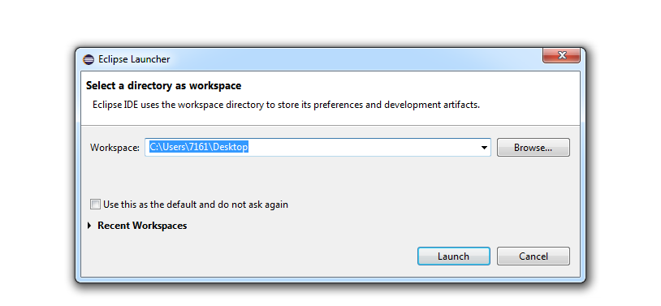  New – Other adımlarını izleyin.  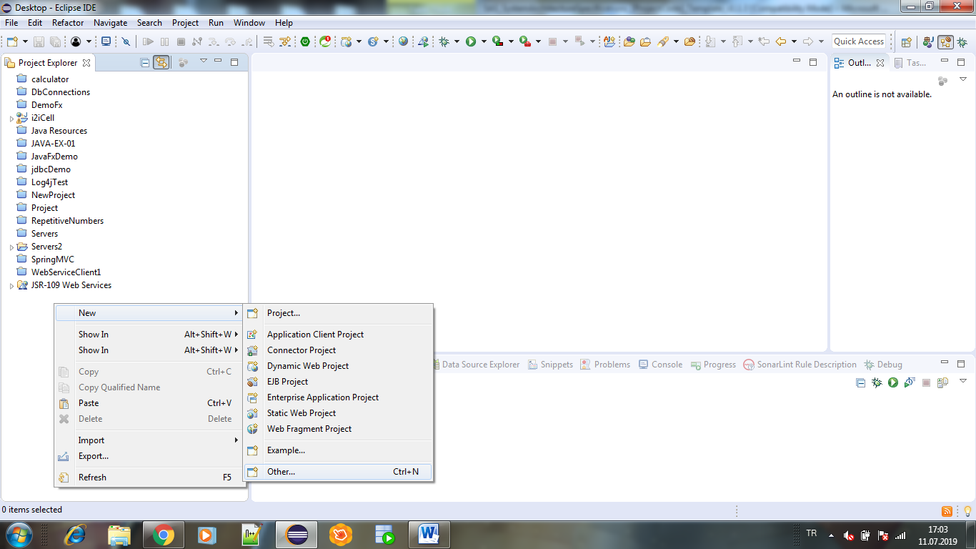  Dynamic Web Project’I seçin.  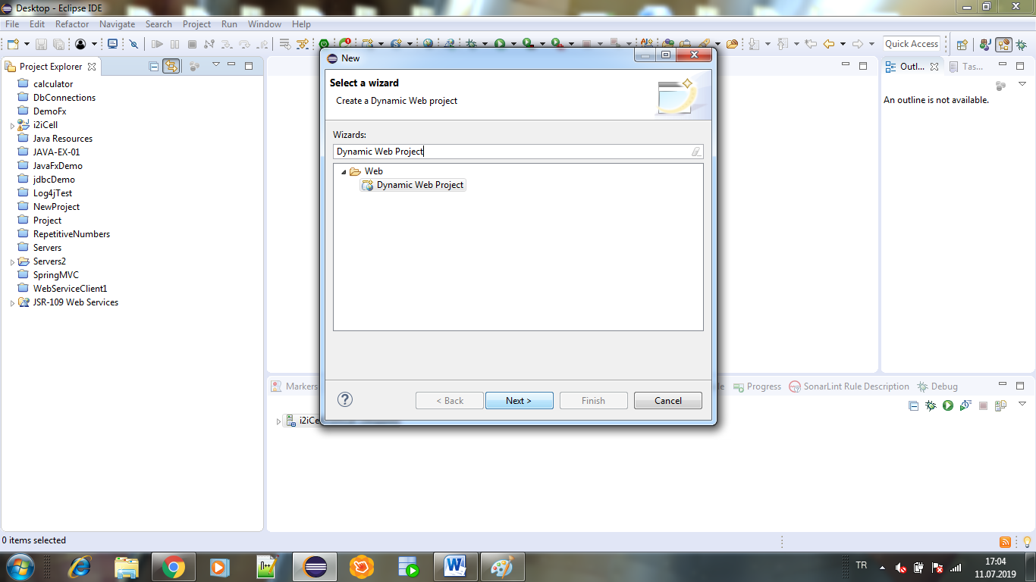  Next seçenekleriyle devam edin ve proje adınızı (i2iCellproject örnek isimlendirmedir. Projenin asıl ismi i2iCell’dir.) ve configure bilgilerini seçin.  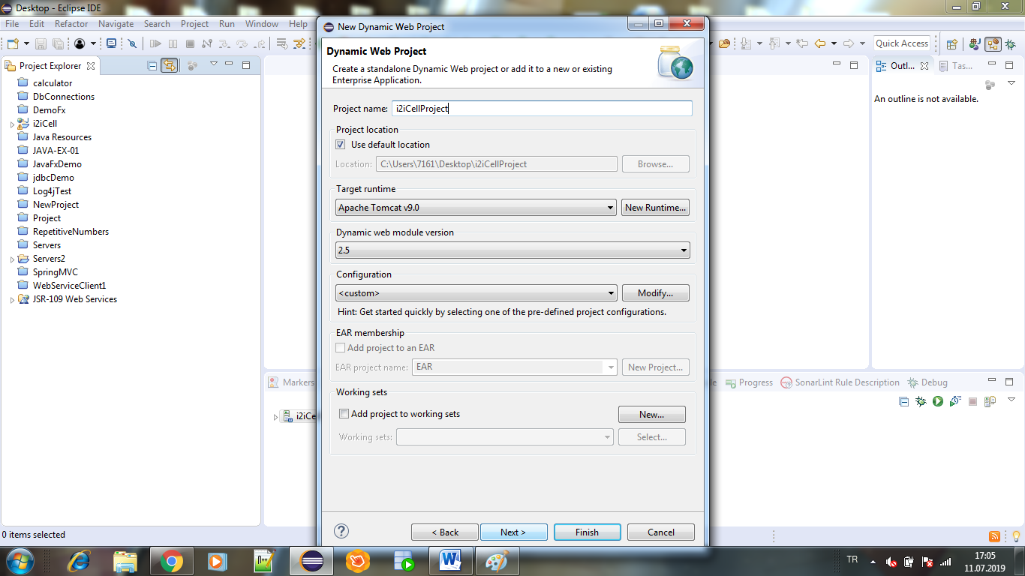  Next butonlarını tıklayın ve en son finish butonunu tıklayın. Projeniz oluşturuldu. Apache Tomcat’I debug modda çalıştırınız. Eclipse’I kapatırken lütfen Apache Tomcat’i durdurun.

Login Page
Login Sayfası:
Module Properties | Property Details
Name | Eclipse Ortamında Login Sayfası
Module Category  (Application / Library / Other ) | Application
Module Type  (PLSQL / EJB / WebService / Standalone / Library/Web Server) | Web Server
Shipment Type  (JAR / EAR / WAR / BINARY EXE / SCRIPT / (UN)WRAPPED PLSQL) | EAR
Interaction Type  (Synchronous/Asynchronous) | Asynchronous (with web browser on client side)  Synchronous with i2iCell (i2iCell Web Service)
DB Dependency | YES
Expected Latency | ~50ms
Access Level  (Public / Non-Public / 3rd Party) | Internal
Input | Login sayfası tanıtımı.
Output | Login sayfası tanıtıldı.
Main Processing  Logic | 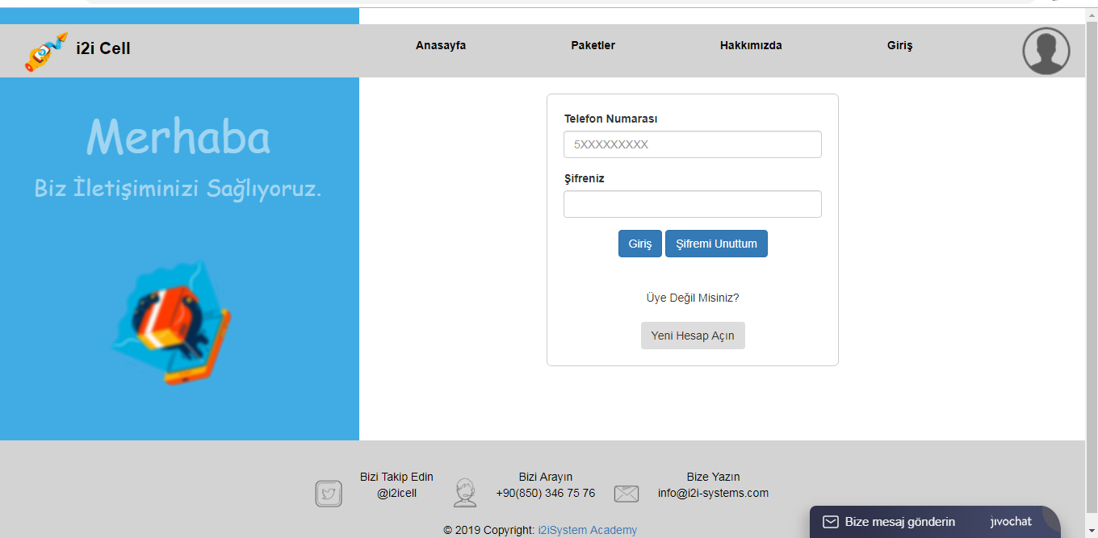  Login e doğru bilgiler girildiğinde kullanıcı GetBalances sayfasına yönlendirilir.  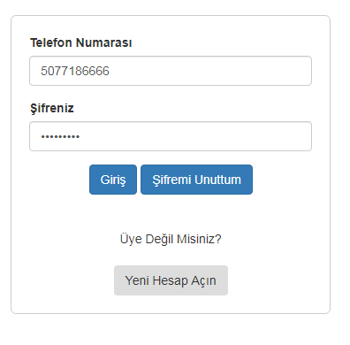  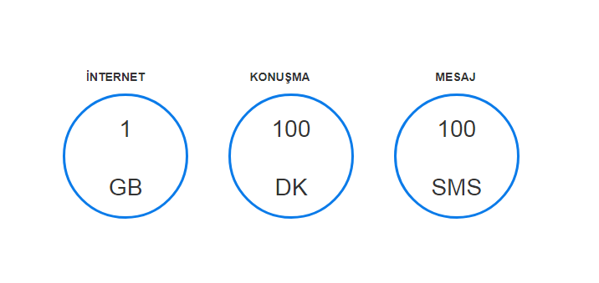  Login e yanlış bilgiler girildiğinde telefon numarası ve şifre hatalı mesajı ekrana yazdırılır.  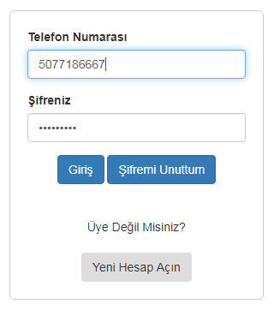  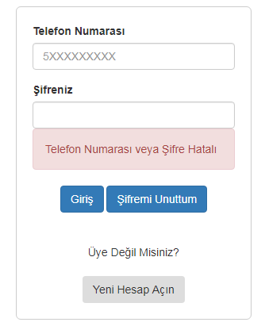

New Account Page
New Account Sayfası:
Module Properties | Property Details
Name | Eclipse Ortamında New Account Sayfası
Module Category  (Application / Library / Other ) | Application
Module Type  (PLSQL / EJB / WebService / Standalone / Library/Web Server) | Web Server
Shipment Type  (JAR / EAR / WAR / BINARY EXE / SCRIPT / (UN)WRAPPED PLSQL) | EAR
Interaction Type  (Synchronous/Asynchronous) | Asynchronous (with web browser on client side)  Synchronous with i2iCell (i2iCell Web Service)
DB Dependency | YES
Expected Latency | ~50ms
Access Level  (Public / Non-Public / 3rd Party) | Internal
Input | New Account sayfası tanıtımı.
Output | New Account sayfası tanıtıldı.
Main Processing  Logic | 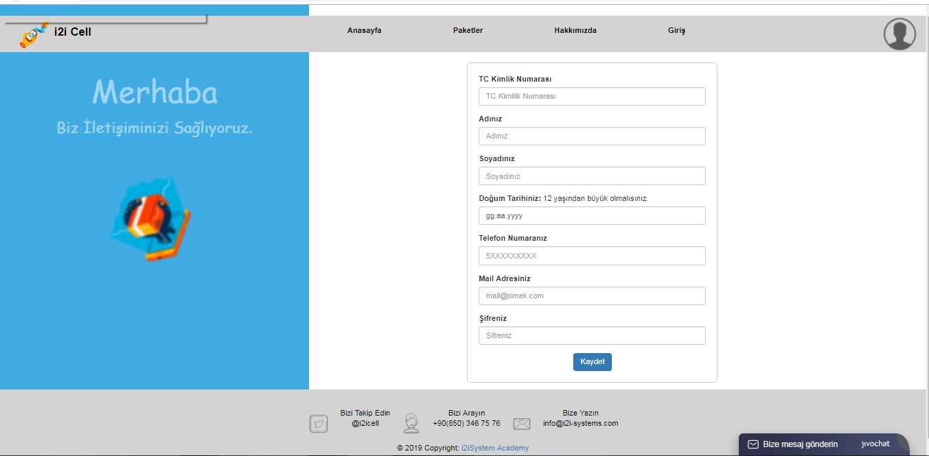  Tüm textler girilmediğinde:  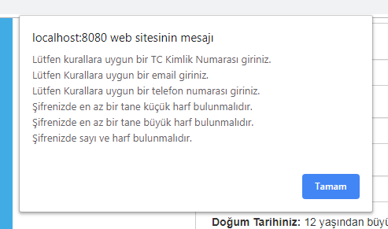  Tc doğru girildiğinde:  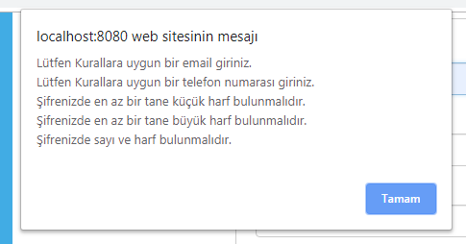  Mail doğru girildiğinde:  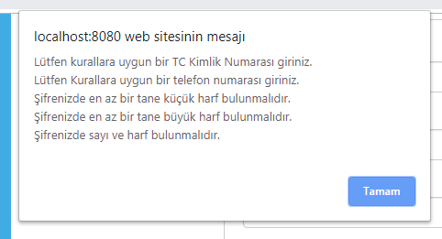  Telefon doğru girildiğinde:  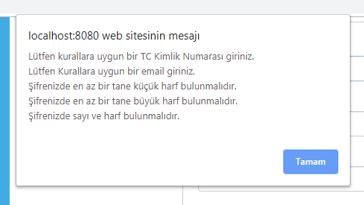  Şifre doğru girildiğinde:  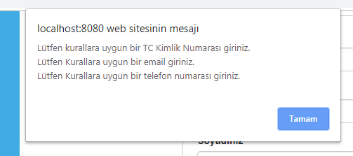  Tüm bilgiler doğru girildiğinde:  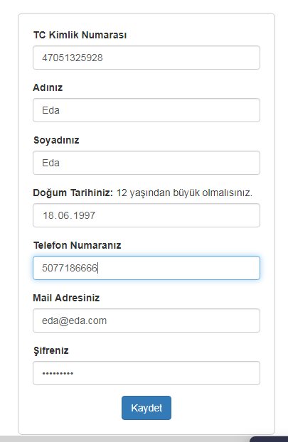  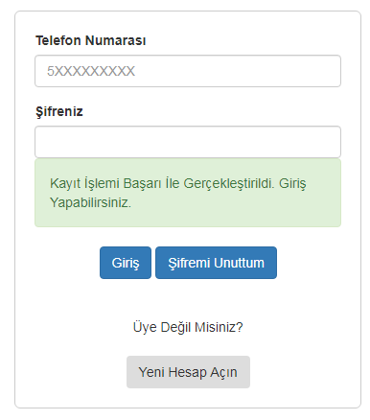  Kayıt işlemi başarı ile gerçekleştirildi. Giriş yapabilirsiniz mesajı ekrana yazılır.

Forgot Password Page
Forgot Password Sayfası:
Module Properties | Property Details
Name | Eclipse Open Forgot Password Page
Module Category  (Application / Library / Other ) | Application
Module Type  (PLSQL / EJB / WebService / Standalone / Library/Web Server) | Web Server
Shipment Type  (JAR / EAR / WAR / BINARY EXE / SCRIPT / (UN)WRAPPED PLSQL) | EAR
Interaction Type  (Synchronous/Asynchronous) | Asynchronous (with web browser on client side)  Synchronous with i2iCell (i2iCell Web Service)
DB Dependency | YES
Expected Latency | ~50ms
Access Level  (Public / Non-Public / 3rd Party) | Internal
Input | Forgot password sayfası tanıtımı.
Output | Forgot password sayfası tanıtıldı.
Main Processing  Logic | 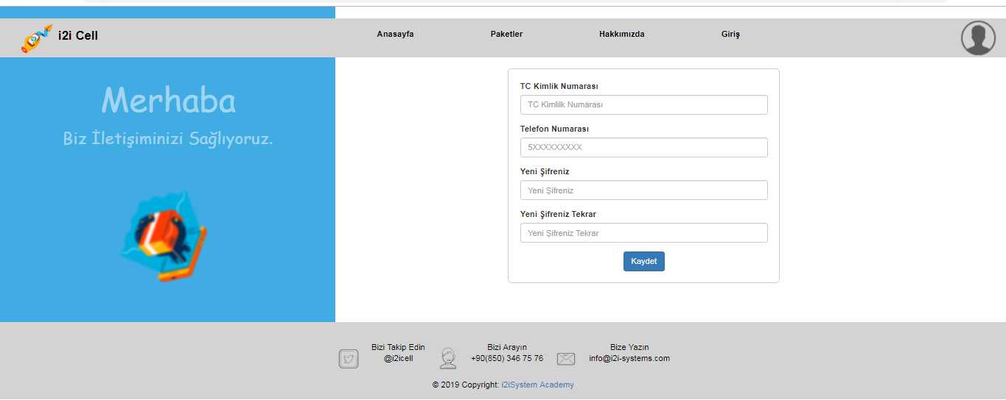  Tüm textler boş girilirse:  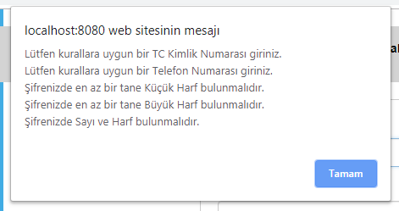  Tc yanlış girilirse:  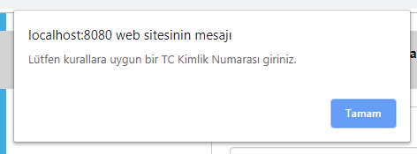  Telefon yanlış girilirse:  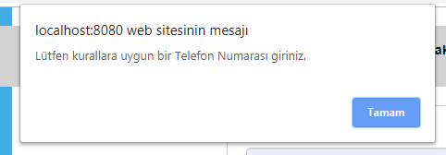  Şifre yanlış girilirse:  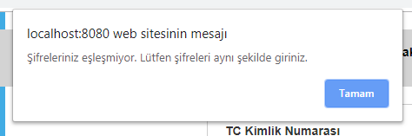  Tüm bilgiler doğru girilirse:  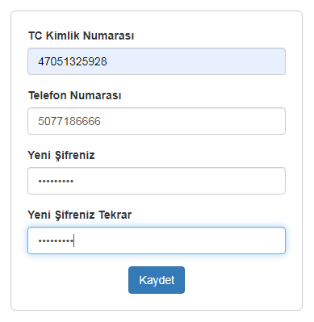  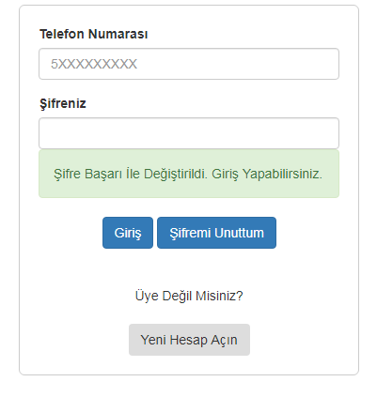  Şifre başarı ile değiştirildi. Giriş yapabilirsiniz. mesajı yazdırılır.

Get Balances
Get Balances Sayfası:
Module Properties | Property Details
Name | Eclipse Ortamında Get Balances Sayfası
Module Category  (Application / Library / Other ) | Application
Module Type  (PLSQL / EJB / WebService / Standalone / Library/Web Server) | Web Server
Shipment Type  (JAR / EAR / WAR / BINARY EXE / SCRIPT / (UN)WRAPPED PLSQL) | EAR
Interaction Type  (Synchronous/Asynchronous) | Asynchronous (with web browser on client side)  Synchronous with i2iCell (i2iCell Web Service)
DB Dependency | YES
Expected Latency | ~50ms
Access Level  (Public / Non-Public / 3rd Party) | Internal
Input | Get balances sayfası tanıtımı
Output | Get balances sayfası tanıtıldı.
Main Processing  Logic | Kullanıcı login sayfasından doğru giriş yaptığında get balances sayfasına yönlendirilir.  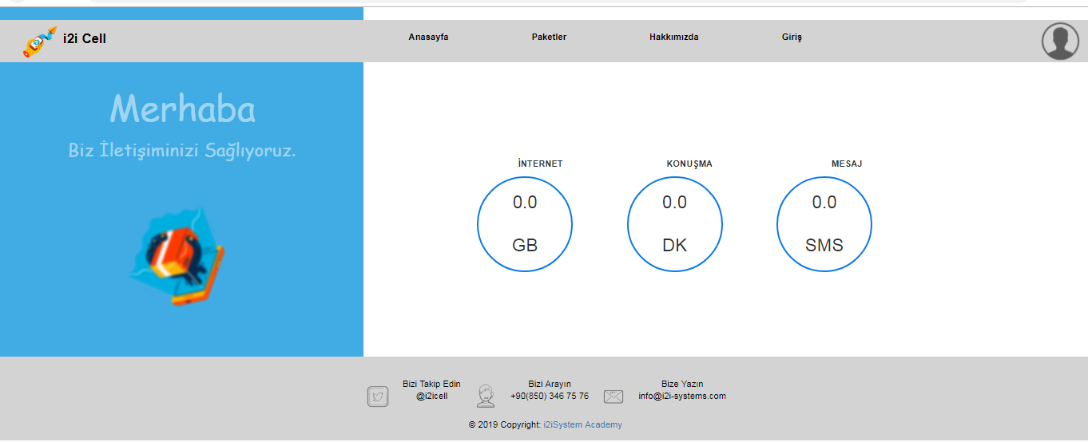

Interfaces & Integration

This section provides a list and a brief description of the software and communication interfaces supported by the system and/or used by components within the overall system/solution. Note that for the actual specification of each interface; please refer to the relevant interface specification document.

The below diagram provides the IDs of the critical interfaces used by relevant applications/modules within the overall solution/system design. If the integration architecture is quite complex, then, please use related integration architecture templates.

Interfaces and Integration Map

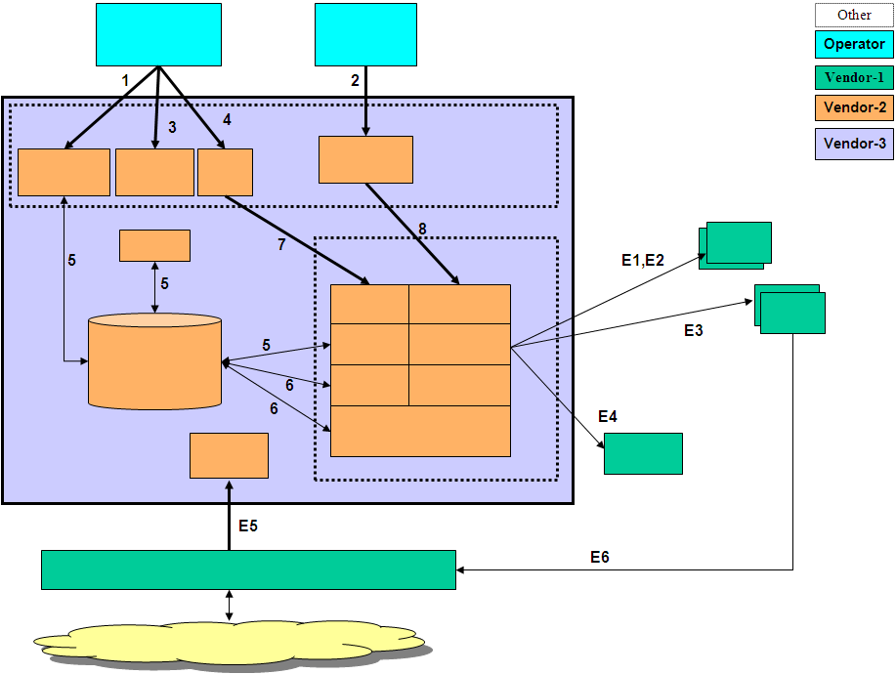
Figure 3: Interfaces and Integration Map

External Interfaces Map
This section provides a list of the interfaces provided by the systems outside the scope of the solution/system of our concern. In other words this section lists the interfaces that are external. For the actual specification of interfaces, please refer to relevant interface specification documents.

ID | Description | Source  Applications/  Modules | Destination  Applications/  Modules | Protocol | Client  Interaction Type | Frequency/  Response | Type | Interface  Packaging | Access  Level
E1 | … | … | … | RPC over TCP | Synchronous | 500ms | Realtime | Java APIs | Public
E2 | … | … | … | Web Service http-soap | Synchronous | <5sec | Online | Java APIs | Public
E3 | … | … | … | File Based  ASN.1 | Asynchronous, | 10 minutes | scheduled batch | N/A | Public
E4
E5
 | … | … | …

System/Solution Interfaces Map
This section provides a list of the publicly accessible and private interfaces provided by the system/solution. Note that since private interfaces are used internal and not supported, only the critical ones can be provided as additional information. For the actual specification of interfaces, please refer to relevant interface specification documents.

ID | Description | Source  Applications/  Modules | Destination  Applications/  Modules | Protocol | Client  Interaction Type | Frequency/  Response | Type | Interface  Packaging | Access  Level
1 | … | … | … | Web Service http-soap | Synchronous | <5sec | Online | Java APIs | Public
2 | … | … | … | Web Service http-soap | Synchronous | <5sec | Online | Java APIs | Public
3 | … | … | … | File Based  ASN.1 | Asynchronous, | 10 minutes | scheduled batch | N/A | Public
4
…
7 | … | … | … | ASCII over TCP | Synchronous | <300ms | Realtime | C shared library | Private

Deliverables Portfolio; Applications and Libraries

This section provides a list of deliverables from deployment perspective where a list of all i2i developed and/or 3rd party application and libraries is to be provided.

i2i developed Applications and Libraries
Name | Description | Module Category  (Application/  Library) | Shipment Type
APRMWEB | View Layer and Basic Controller. Set of ZUL files and basic controller related Java classes on View Layer. | APPLICATION | EAR
APRMWS | APRM Web Service | APPLICATION | EAR
REQIF | Request Interface RMI Gateway | APPLICATION | JAR
TMF | Transaction Mgmt Function | APPLICATION | JAR
INT-E | Integration Engine | APPLICATION | JAR
BACH | Batch Operations Handler | APPLICATION | JAR
GDR.xsd  GDR.jar | Generic Data Record XML Schema Specification | LIBRARY | JAR
TXDR.xsd  TXDR.jar | Transaction Data Record XML Schema Specification | LIBRARY | JAR
ENTITY.xsd  ENTITY.jar | Entity XML Schema Specification that holds all PRM related entity object model; Dealer, Position, User etc. used for transport of all business value objects over Web Service, RMI and JMS layers. | LIBRARY | JAR
CHARSPEC.xsd  CHARSPEC.jar | Screen Objects and characteristics XML Schema Specification | LIBRARY | JAR
I2iCommon.xsd  I2iCommon.jar | Common Value Object types | LIBRARY | JAR
WORKFLOW.xsd  WORKFLOW.jar | Workflow Model XML Schema Specification | LIBRARY | JAR
WFELib  (wfecore.jar and  wfeTMF.jar) | Workflow Library providing workflow API | LIBRARY | JAR
BIZLib.jar | Business Library that provides all DB layer related update logic | LIBRARY | JAR
EFELib.jar | Enterprise Function Evaluator Library that provides a configurable action processing framework used by INT-E and WFELib | LIBRARY | JAR
INT_DSF.jar | DSF Integration Plug-In Functions API functions that implement EFE interfaces | LIBRARY | JAR
INT_INFODEALER.jar | INFODEALER Integration Plug-In Functions API functions that implement EFE interfaces | LIBRARY | JAR
INT_OM.jar | OM Integration Plug-In Functions API functions that implement EFE interfaces | LIBRARY | JAR
INT_BSCS.jar | BSCS Integration Plug-In Functions API functions that implement EFE interfaces | LIBRARY | JAR
INT_MERNIS.jar | MERNIS Integration Plug-In Functions API functions that implement EFE interfaces | LIBRARY | JAR
INT_SAP.jar | SAP Integration Plug-In Functions API functions that implement EFE interfaces | LIBRARY | JAR
INT_LDAP.jar | LDAP Integration Plug-In Functions API functions that implement EFE interfaces | LIBRARY | JAR
INT_LDAP_DEALER.jar | Dealer LDAP Integration Plug-In Functions API functions that implement EFE interfaces | LIBRARY | JAR
MAIL.jar | MAIL sending Plug-In Functions API functions that implement EFE interfaces | LIBRARY | JAR
WFE_FUNC.jar | Other WFE related Plug-In API functions that implement EFE interfaces | LIBRARY | JAR
dtflib.jar  DecisionTreeSchema.jar  DecisionTreeSpecification.jar | Decision Tree Library that allows configurable message routing and determination of workflow transition and selection rules | LIBRARY | JAR
Mxlib.jar | Message Exchange Library for configurable inter-application message routing | LIBRARY | JAR
ithreadpool.jar | Configurable multi-threaded and reliable application framework | LIBRARY | JAR

3rd Party Applications and Libraries
The below table depicts the most critical 3rd party libraries used by the System/Solution. Since versions may change at time of deployment, they are not provided.

Name | Description | Module Category  (Application/  Library) | Shipment Type
Axis.jar | Apache Axis related to web services | LIBRARY | JAR
Commons-xxx.jar | Apache commons libraries;  - Commons-logging  - Commons-cli  - Commons-dbcp  - Commons-dbutils  - Commons-lang  - Commons-pool  - Commons-beanutils | LIBRARY | JAR
Junit.jar | JUnits related JAR | LIBRARY | JAR
Log4j.jar | Logging related JAR | LIBRARY | JAR
Saxon9he.jar  Saxpath.jar | XML processing related JAR | LIBRARY | JAR
Xbean.jar  Xbean.xpath.jar | XML Beans related JAR | LIBRARY | JAR
Pop3.jar  Smtp.jar  Mailapi.jar | Mail related JAR | LIBRARY | JAR
Velocity.jar | Template driven development JAR  Used for email templates and other integration purposes | LIBRARY | JAR
Telnetd.jar  Dsn.jar | TCP/IP based communication JAR | LIBRARY | JAR

Appendix

Document Control

Superseded Documents
- N/A

Change Control & Distribution
Owner | I2i Systems
Reviewer | Mennan Tekbir
Approved By | Haci Mehmet Atilgan
Distribution
File Name | I2iCell

Version History
Version | Change Descriptions | Author | Date
1.0.0 | Initial Version | Özge Nur KOÇ | 12.07.2019

Approvals
This document requires the following approvals:

Name | Title | Date | Signature | Version

